<https://www.linuxidc.com/Linux/2014-06/103437.htm>

查看一下是否有使用apt-get的程序,终端输入:ps -aux,找到使用apt-get的程序(最后一列),查看其PID号,然后杀死其进程,输入sudo kill PID.

用sudo apt-get update时出现“ E: 无法获得锁 /var/lib/apt/lists/lock”错误。

在网上搜索到的解决方案──“将/var/lib/apt/list/lock删除掉即可”──其实是一种极端的情况，也就是在上次更新没有正常关闭的情况下使用。

在大部分情况下，问题的原因在于其它的程序如系统的自动更新、新立得等正在使用apt-get进程，所以解决方法也就是将这一进程关闭。

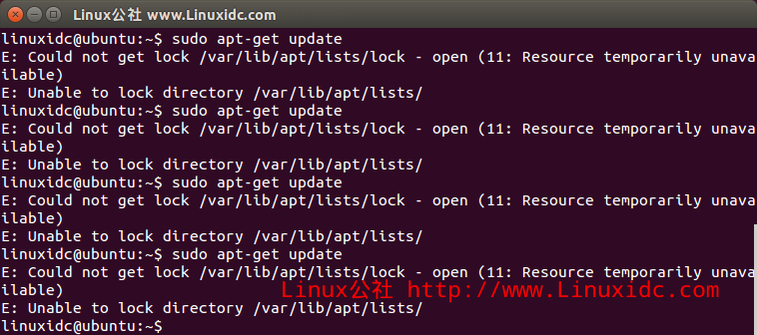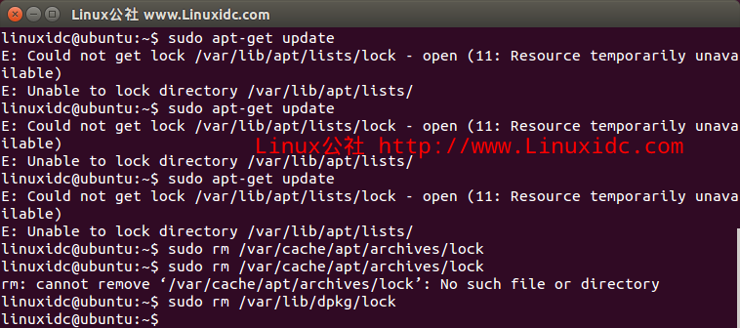

具体如下：

1、ps-aux 查出apt-get进程的PID，通常是一个四位数字。

2、用sudo kill PID代码 杀死进程

3、用sudo apt-get update，sudo apt-get dist-upgrade升级。

方法一：

执行一下 sudo dpkg --configure -a

方法二（亲测可以用）：

sudo rm /var/lib/apt/lists/lock

方法三：

1、ps-aux 查出apt-get进程的PID,

2、用sudo kill PID代码 杀死进程(我都是找出带apt字样的进程格杀勿论)

---------------------------分割线---------------------------

E:Could not get lock /var/lib/apt/lists/lock - open (11: Resource temporarily unavailable)

出现这个问题的原因可能是有另外一个程序正在运行，导致资源被锁不可用。而导致资源被锁的原因，可能是上次安装时没正常完成，而导致出现此状况。  
   
解决方法：输入以下命令  
   
sudo rm /var/cache/apt/archives/lock  
   
sudo rm /var/lib/dpkg/lock  
   
之后再安装想装的包，即可解决

今天玩[Ubuntu](http://www.linuxidc.com/topicnews.aspx?tid=2" \o "Ubuntu" \t "_blank)的时候，在弄更新源的时候，突然出现以下错误：  
   
[1]+ Stopped                sudo apt-get update  
www.linuxidc.com@linux:~$ sudo apt-get update  
E: Could not get lock /var/lib/apt/lists/lock - open (11: Resource temporarily unavailable)  
E: Unable to lock the list directory  
   
开始以为是权限不够，就是用 sudo apt-get update,发现还是报错，问题没有解决。于是上网搜索了一下，答案如下：  
   
问题应该是之前那个更新被强制取消的问题，进程仍然还在。用这个命令查看一下：  
   
ps -e | grep apt  
   
显示结果如下：  
   
6362 ? 00:00:00 apt  
   
6934 ? 00:00:00 apt-get  
   
7368 ? 00:00:00 synaptic  
   
然后就执行  
   
sudo killall apt  
   
sudo killall apt-get  
   
sudo killall synaptic  
   
再次在终端里查看ps -e | grep apt 没有任何结果了  
   
继续执行sudo apt-get update  
   
OK！   
   
   
原因：刚装好的Ubantu系统，内部缺少很多软件源，这时，系统会自动启动软件源更新进程“apt-get”，并且它会一直存活。由于它在运行时，会占用软件源更新时的系统锁（以下称“系统更新锁”，此锁文件在“/var/lib/apt/lists/”目录下），而当有新的apt-get进程生成时，就会因为得不到系统更新锁而出现"E: 无法获得锁 /var/lib/apt/lists/lock - open (11: Resource temporarily unavailable)"错误提示！因此，我们只要将原先的apt-get进程杀死，从新激活新的apt-get进程，就可以让新立德软件管理器正常工作了！

这时，你可以按一下步骤来解决：  
1、输入以下命令：“ps -aux  > temp.txt”.敲回车确定。这时会有“warning”出现，但不予理会。  
2、输入以下命令：“grep -n apt-get temp.txt”键入回车确定。而后从命令输出中找到 apt-get 进程的PID。  
3、输入以下命令：“sudo kill <PID>”。  
4、完成。

or

如果提示错误:E: Could not get lock /var/lib/dpkg/lock - open (11 Resource temporarily unavailable)   
输入  
 sudo rm /var/lib/apt/lists/lock 即可

祝好运！

---------------------------分割线---------------------------

linuxidc@ubuntu:~$ sudo apt-get update  
E: Could not get lock /var/lib/apt/lists/lock - open (11: Resource temporarily unavailable)  
E: Unable to lock directory /var/lib/apt/lists/  
linuxidc@ubuntu:~$ sudo apt-get update  
E: Could not get lock /var/lib/apt/lists/lock - open (11: Resource temporarily unavailable)  
E: Unable to lock directory /var/lib/apt/lists/  
linuxidc@ubuntu:~$ sudo apt-get update  
E: Could not get lock /var/lib/apt/lists/lock - open (11: Resource temporarily unavailable)  
E: Unable to lock directory /var/lib/apt/lists/  
linuxidc@ubuntu:~$ sudo apt-get update  
E: Could not get lock /var/lib/apt/lists/lock - open (11: Resource temporarily unavailable)  
E: Unable to lock directory /var/lib/apt/lists/  
linuxidc@ubuntu:~$

linuxidc@ubuntu:~$ sudo rm /var/cache/apt/archives/lock  
linuxidc@ubuntu:~$ sudo rm /var/cache/apt/archives/lock  
rm: cannot remove ‘/var/cache/apt/archives/lock’: No such file or directory  
linuxidc@ubuntu:~$ sudo rm /var/lib/dpkg/lock  
linuxidc@ubuntu:~$

更多Ubuntu相关信息见[Ubuntu](https://www.linuxidc.com/topicnews.aspx?tid=2) 专题页面 [http://www.linuxidc.com/topicnews.aspx?tid=2](https://www.linuxidc.com/topicnews.aspx?tid=2)

**本文永久更新链接地址**：[http://www.linuxidc.com/Linux/2014-06/103437.htm](https://www.linuxidc.com/Linux/2014-06/103437.htm)